«ОБРАБОТКА и представление РЕЗУЛЬТАТОВ
однократных измерений»

Отчёт по части 1 лабораторного практикума по дисциплине
«Электротехника, электроника и метрология», раздел «Метрология»
(ЛР 1-4)

ВыполнилИ:

Подчезерцев Алексей Евгеньевич

Солодянкин Андрей Александрович

группа БИВ172

1 ЦЕЛИ РАБОТЫ
Целями данной работы являются
- получение навыков обработки и представления результатов однократных измерений, исключения систематической погрешности;
- формирование базовых навыков работы в среде NI LabVIEW по разработке компонентов для автоматизированной обработки результатов однократных измерений.

2 ПРИМЕНЯЕМОЕ ОБОРУДОВАНИЕ
и программное обеспечение
- Виртуальный лабораторный стенд ЛР 1.1, включающий модели измерительных приборов:
  - модель магнитоэлектрического вольтамперметра;
  - модель электронного аналогового милливольтметра;
  - модель цифрового мультиметра.
- Виртуальный лабораторный стенд ЛР 1.2, включающий модели измерительных приборов:
  - модель магнитоэлектрического вольтамперметра;
  - модель цифрового мультиметра.
- Среда разработки National Instruments LabVIEW.
- Учебные ВП:
  - Read Voltmeter Scale.vi, имитирующий считывание показаний шкалы аналогового прибора.
  - DC Power Supply Simulator.vi, эмулирующий источник питания с фиксированным набором значений выходных напряжений в диапазоне от 1 В до 15 В и возможностью регулировки внутреннего сопротивления в диапазоне от 0 Ом до 10 MОм. Погрешность установки сопротивления не превышает 1%.
  - V_SIM_1.vi, эмулирующий аналоговый вольтметр класса точности 0,5 с возможностью выбора предела измерений. Входное сопротивление модельного вольтметра 30 кОм.
  - V_SIM_2.vi, эмулирующий цифровой вольтметр класса точности 0,2/0,1 с возможностью выбора предела измерений. Входное сопротивление модельного вольтметра 1 ГОм.

3 СТРУКТУРА ПРИКЛАДНОГО
ПРОГРАММНОГО ОБЕСПЕЧЕНИЯ
3.1 Модель виртуального лабораторного стенда

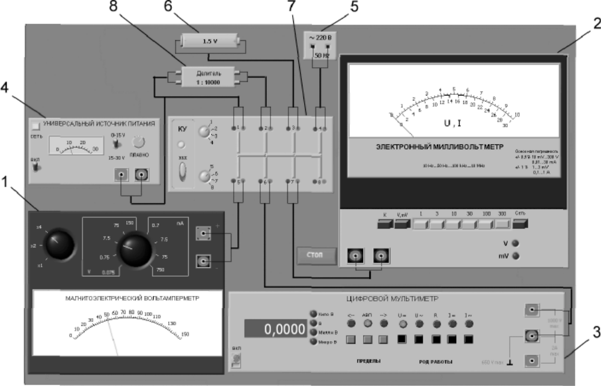
Рисунок 1 Модель лабораторного стенда(1 - магнитоэлектрический вольтамперметр, 2 - электронный аналоговый милливольтметр, 3 - электронный цифровой мультиметр,4 - универсальный источник питания, 5 - источник переменного напряжения,6 - гальванический элемент, 7 – коммутационное устройство,8 - делитель напряжения)

3.2 Виртуальный прибор обработки показаний
аналогового вольтметра
Виртуальный прибор Read and Calc Analog.vi разработан в среде NI LabVIEW и предназначен для отображения и обработки результатов измерения аналогового вольтметра. Осуществляется вычисление абсолютной погрешности, относительной погрешности и осуществляется вывод итогового результата.
На передней панели виртуального прибора (рисунок 2) приведены следующие элементы: окно выбора варианта, регулятор предела измерения, шкала показаний вольтметра, переключатель класса точности прибора, регулятор количества знаков после запятой в итоговом ответе, а также индикаторы показания вольтметра, диапазона измерений, абсолютной погрешности, относительной погрешности и результата измерения.

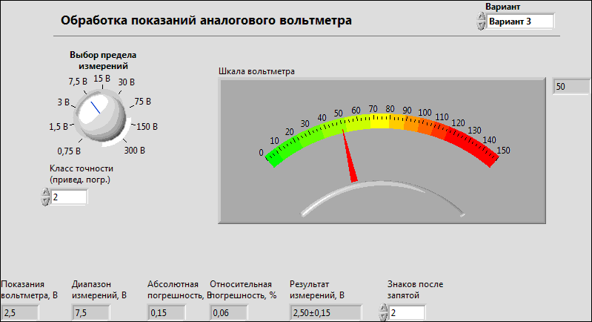
Рисунок 2 Передняя панель ВП Read and Calc Analog.vi

Блок-схема (рисунок 3) отражает алгоритм работы виртуального прибора. Выбранные на передней панели данные о номере варианта и пределе измерений поступают на входы ВПП Read Voltmeter Scale.vi, который выдаёт определённые значения положения указателя стрелочного индикатора и фактически установленного верхнего предела измерений. Далее значения положения указателя стрелочного указателя отправляются в стрелочный индикатор. Фактически установленный предел измерения делится на 150 (верхний предел измерения шкалы вольтметра) далее полученное значение умножается на положение стрелочного указателя, это и будет измеренным числовым значением. Отправим его в индикатор показаний вольтметра. Фактически установленный предел измерения отправим и в диапазон измерений. Для определения абсолютной погрешности умножим фактически установленный предел измерения на класс точности, далее разделим полученное значение на 100, это и будет абсолютной погрешностью, отправим это значение в индикатор абсолютной погрешности. Относительная погрешность является частным между абсолютной погрешностью и показанием вольтметра. Теперь отправим это значение в индикатор относительной погрешности. Осталось заполнить индикатор результатов измерений. Это значение будет состоять из показаний вольтметра и абсолютной погрешности.

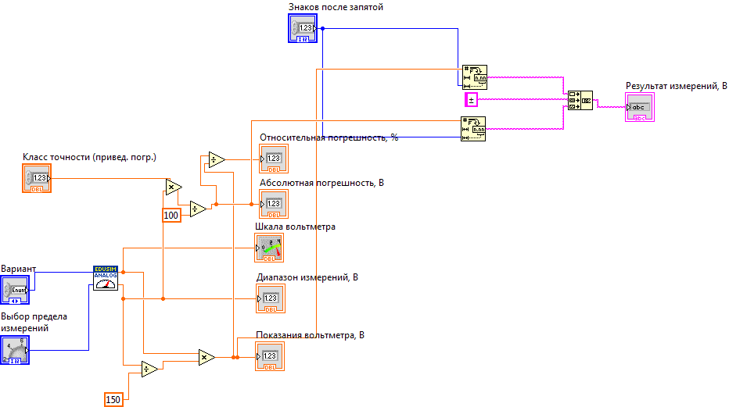
Рисунок 3 Блок-схема ВП Read and Calc Analog.vi

3.3 Модель виртуального лабораторного стенда

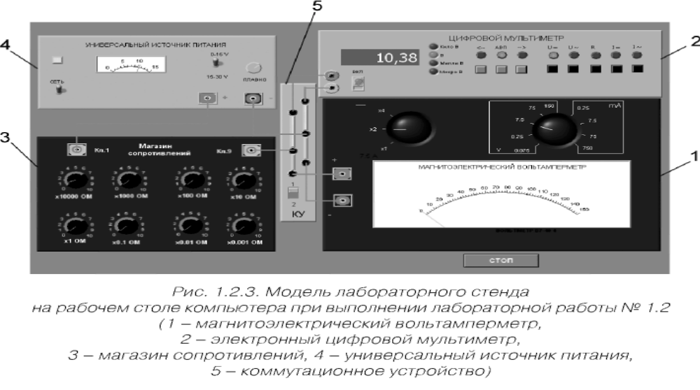 Рисунок 4 Модель лабораторного стенда (1 – магнитоэлектрический вольтамперметр, 2 – электронный цифровой мультиметр, 3 – магазин сопротивлений, 4 – универсальный источник питания, коммутационное устройство)

3.4 Виртуальный прибор обработки результатов измерений
при наличии систематической погрешности
Systematic Error Correction.vi предназначен для обработки показаний вольтметра, которым может быть аналоговый (V_SIM_1.vi), цифровой (V_SIM_2.vi) или (V_SIM_3.vi) вольтметры, снимающие сигнал с эмулирующего источник питания элемента DC Power Supply Simulator.vi. Далее происходит поправка результатов измерения и демонстрации полученных данных с учетом погрешности.
На передней панели (рисунок 5) содержатся: окно выбора варианта, шкала установки относительной погрешности, ручка выбора предела измерения для V_SIM_1.vi вольтметра, окно выбора вольтметра, шкала вольтметра, окно выбора сопротивления источника, установка количества знаков после запятой, а также индикатор показания вольтметра, индикатор поправки и индикатор результирующего ответа.
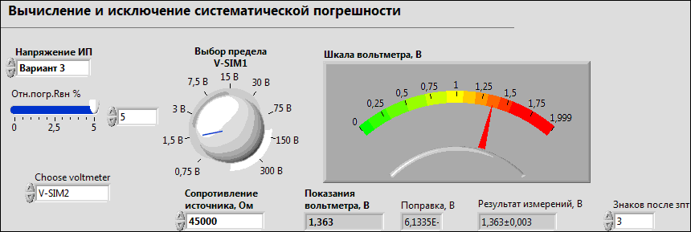
Рисунок 5 Передняя панель Systematic Error Correction.vi

На рисунке 6 приведена схема работы Systematic Error Correction, начинается она с выбора вольтметра, эти данные отправляется в структуру case. Далее происходит считывание сопротивления и напряжения ИП, эти данные отправляются в DC Power Supply Simulator. После DC Power Supply Simulator данные идут в структуру case, где они обрабатываются в зависимости от выбранного вольтметра. Данные на выходе из структуры case обрабатываются в Voltmeter Error Correction.vi и выводится в соответствующих индикаторах и на шкале измерения.
Теперь разберем устройство структуры case. На вход подается сигнал для измерения вольтметром, на выходе из структуры имеется внутренне сопротивление вольтметра (задается константой), показание вольтметра, инструментальная погрешность и предел измерения. При выборе в структуре case V-SIM1, данные и выбранный предел из переключателя попадают в аналоговый вольтметр V-SIM1, предел измерения и показание вольтметра без изменений идут на выход из структуры, инструментальная погрешность вычисляется дополнительно. При выборе в структуре case V-SIM2 сигнал от источника питания поступает на цифровой вольтметр V-SIM2. Предел измерения и показание вольтметра без изменений идут на выход из структуры, для вычисления инструментальной погрешности сначала необходимо вычислить относительную погрешность, этим занимается созданный подприбор relative Error calc.vi, далее инструментальная погрешность вычисляется аналогично инструментальной погрешность в случае V-SIM1. В случае V-SIM3 данные поступают на вольтметр V-SIM3. Предел измерения и показание вольтметра без изменений идут на выход из структуры, инструментальная погрешность вычисляется дополнительно.
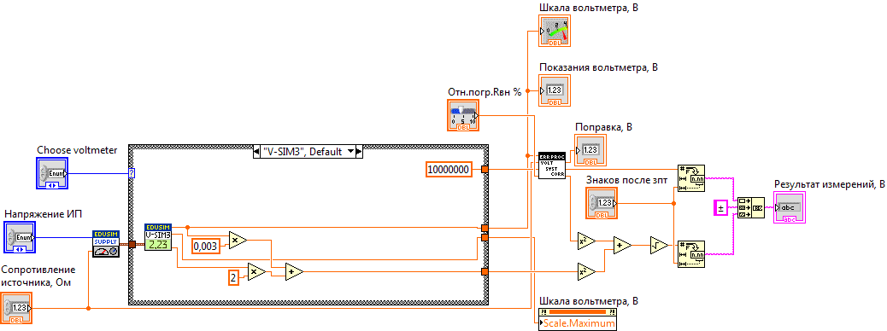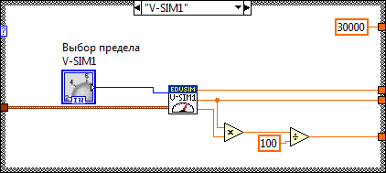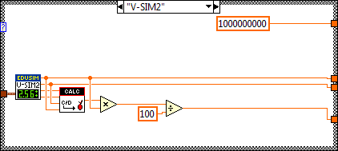
Рисунок 6 Блок-схема Systematic Error Correction.vi

3.5 Виртуальный подприбор расчёта и исключения
методической погрешности
На рисунке 7 представлена схема контактов виртуального подприбора Voltmeter Error Correction.vi на вход подается 4 значения: показания вольтметра, внутренне сопротивление вольтметра, входное сопротивление вольтметра и относительная погрешность. На выходе имеются также 4 значения: методическая погрешность, поправка, исправленные показания и не исключенная методическая погрешность.

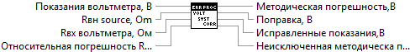
Рисунок 7 Схема контактов Voltmeter Error Correction.vi

На рисунке 8 представлена передняя панель Voltmeter Error Correction.vi, на есть четыре элемента управления, для подачи входных значений: показания вольтметра, внутренне сопротивление вольтметра, входное сопротивление вольтметра и относительная погрешность. Также имеется 4 индикатора для того, чтобы вернуть полученные значения: методическая погрешность, поправка, исправленные показания и не исключенная методическая погрешность. Одноименные элементы и контакты на схеме контактов связаны между собой.
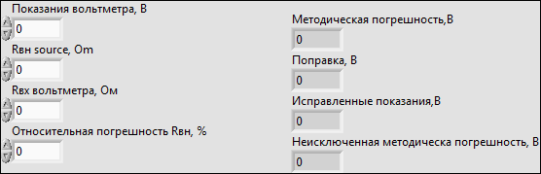

Рисунок 8 Передняя панель Voltmeter Error Correction.vi

Для начала необходимо посчитать поправку, ее можно вычислить следующим образом: показания вольтметра умножаются на внутренне сопротивление вольтметра, далее полученное значение делится на входное сопротивление вольтметра. Это и будет поправка, запишем ее в соответствующий индикатор. Исправленные показания вольтметра есть сумма поправки и первоначальных показаний вольтметра. Методическая погрешность — это величина, обратная поправке. Не исключённая методическая погрешность это произведение относительной погрешности (указана в процентах, поэтому происходит деление на 100) и абсолютной величины поправки.
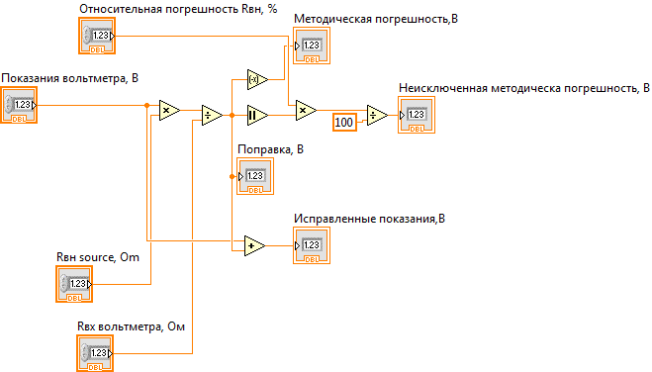
Рисунок 9 Блок-схема Voltmeter Error Correction.vi

4 результатЫ измерений и вычислений

Таблица 1
Прямые измерения напряжения на выходе УИП
Показания вольтметра, В | Диапазон измерений, В | Абсолютная погрешность, В | Относительная погрешность, % | Результат измерений, В
Вольтметр: магнитоэлектрический, класс точности: 0,5 (прив.погр.)
22.5 | 30 | ± 0.15 | ± 0.6667 | 22,50±0,15
Вольтметр: тип цифровой, класс точности: 0,1/0,02
22.50 | 199.9 | ±0.0580 | ±0.2577 | 22.50±0.06

Таблица 2
Прямые измерения ЭДС гальванического элемента
Показания вольтметра, В | Диапазон измерений, В | Абсолютная погрешность, В | Относительная погрешность, % | Результат измерений, В
Вольтметр: магнитоэлектрический, класс точности: 0,5 (прив.погр.)
1.5 | 3 | ± 0.015 | ± 1.0000 | 1.500±0.015
Вольтметр: тип цифровой, класс точности: 0,1/0,02
1.500 | 1.999 | ± 0.0016 | ± 0.1067 | 1.5000±0.0016

Таблица 3
Прямые измерения напряжения на выходе источника переменного напряжения
Показания вольтметра, В | Диапазон измерений, В | Абсолютная погрешность, В | Относительная погрешность, % | Результат измерений, В
Вольтметр: электронный милливольтметр, 0,5
230 | 300 | ± 1.5 | ± 0.6522 | 230.0±1.5
Вольтметр: тип цифровой, класс точности: 0,6/0,1
229 | 1999 | ± 3 | ± 1.3729 | 229±3

Таблица 4
Косвенные измерения коэффициента деления делителя
Вольтметр: тип цифровой, класс точности: 0,1/0,02
Делитель напряжения: Kном 10000, класс точности: 0,05
Показания вольтметра на входе делителя, В | Показания вольтметра на выходе делителя, В | Установленный диапазон измерений вольтметра на входе делителя, В | Установленный диапазон измерений вольтметра на выходе делителя, В
22.50 | 0.002250 | 199.9 | 0.1999
Относительная погрешность измерения напряжения на входе делителя, % | Относительная погрешность измерении напряжения на выходе делителя, % | Относительная погрешность измерения коэффициента деления, % | Результат измерения коэффициента деления делителя
0.257688889 | 1.856888889 | 2.114577778 | 10000±220

Таблица 5
Автоматизированная обработка результатов прямых измерений
с помощью виртуального прибора
Показания вольтметра, В | Диапазон измерений, В | Абсолютная погрешность, В | Относительная погрешность, % | Результат измерений, В
Вольтметр: аналоговый вольтметр, 2 (прив.погр.)
2.5 | 7.5 | 0.15 | 0.06 | 2.50±0.15

Таблица 6
Измерение постоянного напряжения магнитоэлектрическим вольтметром в диапазоне до 15 В
Вольтметр: кл. точности 0.5(прив.погр.), используемый диапазон измерения от 0 В до 15 В, Rвх = 30кОм; Магазин сопротивлений: кл. точности 0,02/0,000002
Вольтметр: кл. точности 0.5(прив.погр.), используемый диапазон измерения от 0 В до 15 В, Rвх = 30кОм; Магазин сопротивлений: кл. точности 0,02/0,000002Установленное сопротивление магазина, Ом | Показания вольтметра, В | Методическая погрешность, В | Поправка, В | Исправленные показания, В | Абсолютная погрешность, В |  |  | Результат измерения, В
 |  |  |  |  | инстр. | неисключ.  методич. | результир. | Результат измерения, В
0 | 12,5 | -0,000125 | 0,000125 | 12,500125 | ±0,075 | ±0,00000125 | ±0,075 | 12,50 ± 0,08
3 | 12,5 | -0,001375 | 0,001375 | 12,501375 | ±0,075 | ±0,00001375 | ±0,075000001 | 12,50 ± 0,08
30 | 12,5 | -0,012625 | 0,012625 | 12,512625 | ±0,075 | ±0,00012625 | ±0,075000106 | 12,51 ± 0,08
300 | 12,375 | -0,12387375 | 0,12387375 | 12,49887375 | ±0,075 | ±0,001238738 | ±0,075010229 | 12,50 ± 0,08
3000 | 11,375 | -1,13761375 | 1,13761375 | 12,51261375 | ±0,075 | ±0,011376138 | ±0,07585787 | 12,51 ± 0,08
30000 | 6,25 | -6,2500625 | 6,2500625 | 12,5000625 | ±0,075 | ±0,062500625 | ±0,097628521 | 12,50 ± 0,10

Таблица 7
Измерение постоянного напряжения цифровым вольтметром
в диапазоне до 15 В
Вольтметр: кл. точности 0,1/0,02, используемый диапазон измерения от 0В до 19,99В;
Магазин сопротивлений: кл. точности 0,02/0,000002
Сопротивление магазина, Ом | Показания вольтметра, В | Абсолютная погрешность, В | Относительная погрешность, % | Результат измерения, В
0 | 12,51 | 0,014 | 0,111958433 | 12,510 ± 0,014
3 | 12,51 | 0,014 | 0,111958433 | 12,510 ± 0,014
30 | 12,51 | 0,014 | 0,111958433 | 12,510 ± 0,014
300 | 12,51 | 0,014 | 0,111958433 | 12,510 ± 0,014
3000 | 12,51 | 0,014 | 0,111958433 | 12,510 ± 0,014
30000 | 12,51 | 0,014 | 0,111958433 | 12,510 ± 0,014

Таблица 8
Измерение постоянного напряжения магнитоэлектрическим вольтметром в диапазоне до 30 В
Вольтметр: кл. точности 0.5(прив.погр.), используемый диапазон измерения от 0 В до 30 В, Rвх = 30кОм; Магазин сопротивлений: кл. точности 0,02/0,000002
Установленное сопротивление магазина, Ом | Показания вольтметра, В | Методическая погрешность, В | Поправка, В | Исправленные показания, В | Абсолютная погрешность, В |  |  | Результат измерения, В
 |  |  |  |  | инстр. | неисключ.  методич. | результир. | Результат измерения, В
0 | 25 | -0,00025 | 0,00025 | 25,00025 | ±0,15 | ±0,0000025 | ±0,15 | 25,00 ± 0,15
3 | 25 | -0,00275 | 0,00275 | 25,00275 | ±0,15 | ±0,0000275 | ±0,150000003 | 25,00 ± 0,15
30 | 25 | -0,02525 | 0,02525 | 25,02525 | ±0,15 | ±0,0002525 | ±0,150000213 | 25,03 ± 0,15
300 | 24,75 | -0,2477475 | 0,2477475 | 24,9977475 | ±0,15 | ±0,002477475 | ±0,150020458 | 25,00 ± 0,15
3000 | 22,75 | -2,2752275 | 2,2752275 | 25,0252275 | ±0,15 | ±0,022752275 | ±0,151715741 | 25,03 ± 0,15
30000 | 12,5 | -12,500125 | 12,500125 | 25,000125 | ±0,15 | ±0,12500125 | ±0,195257042 | 25,00 ± 0,20

Таблица 9
Измерение постоянного напряжения цифровым вольтметром
в диапазоне до 30 В
Вольтметр: кл. точности 0,1/0,02, используемый диапазон измерения от 0В до 199,9В;
Магазин сопротивлений: кл. точности 0,02/0,000002
Сопротивление магазина, Ом | Показания вольтметра, В | Абсолютная погрешность, В | Относительная погрешность, % | Результат измерения, В
0 | 25,01 | 0,06 | 0,239856058 | 25,01 ± 0,06
3 | 25,01 | 0,06 | 0,239856058 | 25,01 ± 0,06
30 | 25,01 | 0,06 | 0,239856058 | 25,01 ± 0,06
300 | 25,01 | 0,06 | 0,239856058 | 25,01 ± 0,06
3000 | 25,01 | 0,06 | 0,239856058 | 25,01 ± 0,06
30000 | 25,01 | 0,06 | 0,239856058 | 25,01 ± 0,06

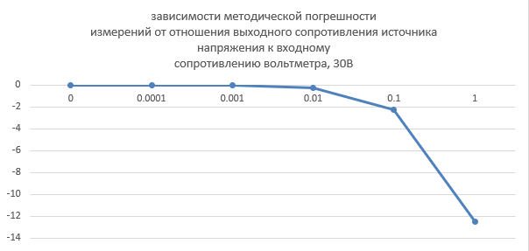

Рисунок 10 Графики зависимости ΔU_{мет}(R_{вн}/R_{вх})

Таблица 10
Автоматизированная обработка результатов измерений с помощью виртуального прибора
Установленное сопротивление магазина, Ом | Показания вольтметра, В | Методическая погрешность, В | Поправка, В | Исправленные показания, В | Абсолютная погрешность, В |  |  |  | Результат измерения, В
 |  |  |  |  | инстр. | неисключ.  методич. |  | результир. | Результат измерения, В
Вольтметр: V_SIM_1 (модель аналогового вольтметра), класс точности (приведенная погрешность) 0,5, входное сопротивление 30 кОм, используемый диапазон измерений: от 0,0 В до 1,5 В
45000 | 0,54 | -0,81 | 0,81 | 1,35 | 0,0638 | 0,0405 |  | 0,041 | 1,350±0,041
Вольтметр: V_SIM_2 (модель цифрового вольтметра), класс точности 0,2/0,1, входное сопротивление 1 ГОм,
используемый диапазон измерений: от 0,0 В до 1,5 В
45000 | 1,363 | -6,1335*10^-5 | 6,1335*10^-5 | 1,363 | 0,003 | 3,06675*10^-6 |  | 0,003 | 1,363±0,003

5 Выводы по работе
В результате выполнения лабораторной работы сделаны следующие выводы:
  - к числу важнейших характеристик прибора, влияющих на точность измерений относятся класс точности, цена деления шкалы, максимальный диапазон значений.
  - предел допускаемой основной погрешности прибора может быть выражен через абсолютную погрешность, относительную погрешность и через приведенную погрешность.
  - чтобы сделать подпрограмму в LabVIEW нужно создать программу в LabVIEW, далее необходимо связать элементы ввода и вывода с соответствующими контактами схемы. Финальным шагом является создание графической иконки для подпрограммы.
  - структура Case нужна для создания сменяемых подпрограмм (замены определенного алгоритма аналогичным ему алгоритмом), а также для улучшения читаемости алгоритма.
  - Класс точности записывается в виде десятичного значения, если нормируется относительная погрешность, то значение записывается в кружке и если нормируется приведенная погрешность, то без кружка. В некоторых случаях, например для цифровых приборов, нормируют относительную погрешность, причем нормирование проводят таким образом, чтобы значение предела зависело от значения измеряемой величины. В этом случае класс точности обозначают двумя числами
  - Важнейшей характеристикой вольтметра является его внутреннее сопротивление, чем оно выше, тем меньше инструментальная погрешность и меньше влияние вольтметра на схему.

